Ngày soạn: 12/11/2022
Ngày dạy:14, 16, 17,18/11/2022
TUẦN 11

TIẾT 11: HỌC VÀ CHƠI CÙNG MÁY TÍNH. XMIND
I. YÊU CẦU CẦN ĐẠT
1. Năng lực:
- Học sinh nhớ lại kiến thức chung về chương đã học.
- Luyện tập kỹ năng mềm về bản đồ tư duy. Sử dụng phần mềm để quản lý bản đồ tư duy.
- HS có kĩ năng giao tiếp, sẵn sàng giúp đỡ bạn.
2. Phẩm chất: HS tự giác, tập trung cho các nhiệm vụ học tập, không cần nhắc nhở.
II. ĐỒ DÙNG - PHƯƠNG TIỆN DẠY HỌC
1. Giáo viên: Máy vi tính, giáo án, SGK.
2. Học sinh: SGK, vở, dụng cụ học tập.
III. CÁC HOẠT ĐỘNG DẠY HỌC CHỦ YẾU
Hoạt động của GV | Hoạt động của HS
1. Hoạt động mở đầu  Khởi động  - Cho HS chơi trò chơi “Ai nhanh hơn”  để ôn lại kiến thức của chủ đề Soạn thảo văn bản.  - Giới thiệu bài: Trong tiết học này,  các em sẽ cùng làm quen một phần mềm trên máy tính. Phần mềm này hỗ trợ rất tốt trong việc thiết kế bản đồ tư duy để ghi nhớ bài học hoặc việc thực hiện các kế hoạch đã đặt ra một cách hợp lý, khoa học. Đó là phần mềm Xmind.  2. Hoạt động hình thành kiến thức  HĐ 1: Giới thiệu phần mềm  - Giáo viên giới thiệu phần mềm  - Hướng dẫn học sinh khởi động phần mềm.  - Giới thiệu giao diện phần mềm Xmind 7.  - Xmind có nhiều kiểu bản đồ, mỗi nhánh của bản đồ có nhiều cách thể hiện khác nhau:  - Bản đồ tư duy (Map):  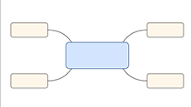  - Hình xương cá:  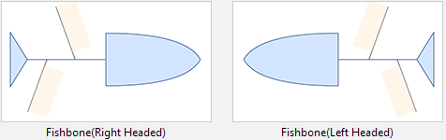  - Ngoài ra, còn có bản đồ khác như: Balance (bản đồ cân đối); Tree Chart (Lược đồ cây); Org Chart (Lược đồ tổ chức); Logic Chart (Lược đồ Logic);  HĐ 2: Hướng dẫn sử dụng phần mềm  - Làm mẫu lập bản đồ về Công việc của em: Quét nhà; Trông em; Học bài.  - Có mấy bước thực hiện?  - Nêu ra các bước đó?  - Nhận xét  - Kết luận lại nội dung cách sử dụng phần mềm gồm 2 bước:  Bước 1: Tạo chủ đề chính;  Bước 2: Tạo các chủ đề nhỏ.  3. Luyện tập  HĐ 1: Yêu cầu HS lập bản đồ về Công việc của em.  - Hướng dẫn HS nghiên cứu SGK;  HĐ 2: Em hãy lập bản đồ sau:  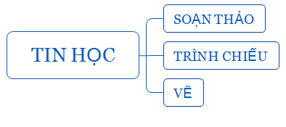  - Quan sát HS thực hiện  HĐ 3: Em hãy lập bản đồ sau:  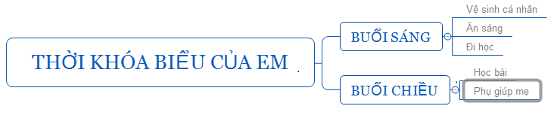  - Trình chiếu sản phẩm.  - Nhận xét, tuyên dương.  4. Vận dụng  - Yêu cầu HS về nhà lập bản đồ tư duy  về Kĩ thuật điều chỉnh một đoạn văn bản. | - Quan sát câu hỏi và câu trả lời để đưa ra đáp án nhanh nhất.  - Lắng nghe  - Lắng nghe.  - Khởi động phần mềm bằng cách nháy đúp vào biểu tượng Xmind  - Quan sát  - Quan sát  .- Lắng nghe.  - Quan sát GV thao tá  - HS lắng nghe cô giáo giới thiệu.  - Có 2 bước thực hiện  - Tạo chủ đề chính là Công việc của em  - Tạo các chủ đề nhỏ gồm: Quét nhà; Trông em; Học bài.  - Lắng nghe và ghi nhớ cách  sử dụng phần mềm Xmind.  - Nghiên cứu thêm cách sử dụng trong SGK để hoàn thành bản đồ:  - Đọc, xác định yêu cầu  - Thực hành tạo bản đồ  - Quan sát  - Tìm lỗi và nêu cách sửa  - Cách thực hiện tương tự bài tập trên  - Mỗi nhóm thảo luận và thực hiện tạo bản đồ  - Quan sát bài làm của các nhóm.  - Nhận bài tập và thực hiện.
IV. ĐIỀU CHỈNH SAU BÀI DẠY

